残疾人電控机械手臂
广东珠海市华普自动化科技有限公司

有很多腿脚不方便的残疾朋友，他们一直为拿东西发愁。广东珠海市华普自动化科技有限公司研制出残疾人電控机械手臂，采用自主研發的智能力矩電機，大大降低造價成本（由以前的5.8萬元降為現在的1.3萬元），提高控制可靠性，具有簡單自我編程，多個動作選擇觸發啟動，配不同的手爪，完成不同的抓舉動作。
为了方便广泛的需求,备有5轴型,也能运用于多方向作业的6轴型.搬运质量为3kg.最大工作范围有630mm。
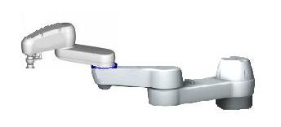

联系电话：13417736537 13143566366 13727873297 0756-7796528

联系人：吴先生 电子邮件：pjpzl@yahoo.com.cn hpzdhjs @163.com

